**Lastenboek inzake de concessie voor de uitbating van een pop-up zomerbar in het Prinsenpark te Retie**

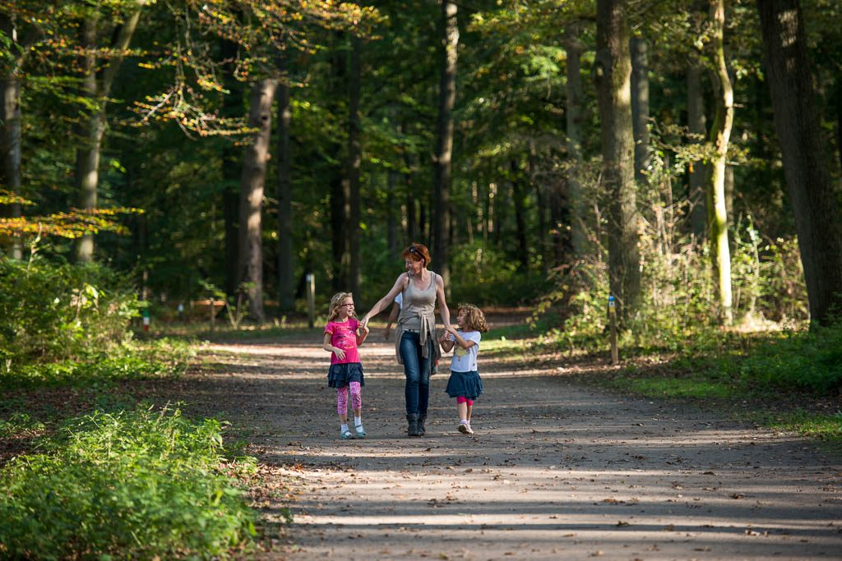

### Context

Het Prinsenpark is een prachtig domein van 215 ha in de Antwerpse Kempen waar je je meteen zal thuis voelen. Het is een groene oase met bossen, weilanden en waterpartijen. In het Prinsenpark worden diverse activiteiten doorheen het jaar georganiseerd, voornamelijk in het weekend en tijdens de vakantieperiodes. Verder zijn er ook met grote regelmaat diverse zoektochten voor gezinnen en grootouders met kinderen. Het park is elke dag open van zonsopgang tot zonsondergang en wordt vooral bezocht door wandelaars en fietsers.

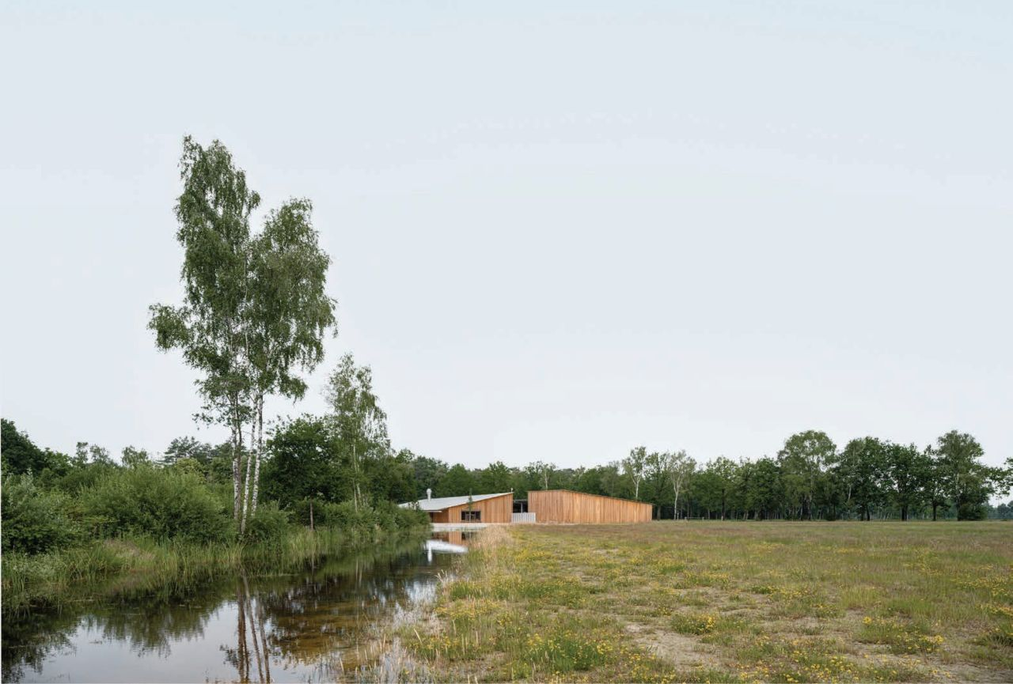

Voor meer informatie, zie de [website van het Prinsenpark](https://www.provincieantwerpen.be/aanbod/dvt/prinsenpark.html).

In 2021 verhuisden we naar ons nieuwe dienstgebouw. Heel veel bezoekers komen vragen of we ook horeca hebben op het domein. Vroeger was er een ijsjeskar; in de zomers van 2023 en 2024 was er een pop-up zomerbar. Rekening houdend met de ervaring die hiermee de laatste twee jaar is opgedaan, willen we een nieuwe oproep doen aan kandidaat-uitbaters van een pop-up zomerbar.

### Voorwerp

Het provinciebestuur van Antwerpen geeft in concessie aan de concessiehouder de uitbating van een pop-up zomerbar conform de voorwaarden zoals verder bepaald in dit lastenkohier.

Om deze uitbating te kunnen realiseren wordt een deel van het onthaal plein van het Prinsenpark, Kastelsedreef 5, 2470 Retie, eigendom van het provinciebestuur van Antwerpen, kadastraal gekend als Retie, afdeling 1, sectie G, nr. 111/02 N gedurende de looptijd van de concessie ter beschikking gesteld aan de concessionaris.

De zomerbar wordt ingeplant op de evenementenweide van het Prinsenpark, zoals aangeduid op onderstaand kaartje.

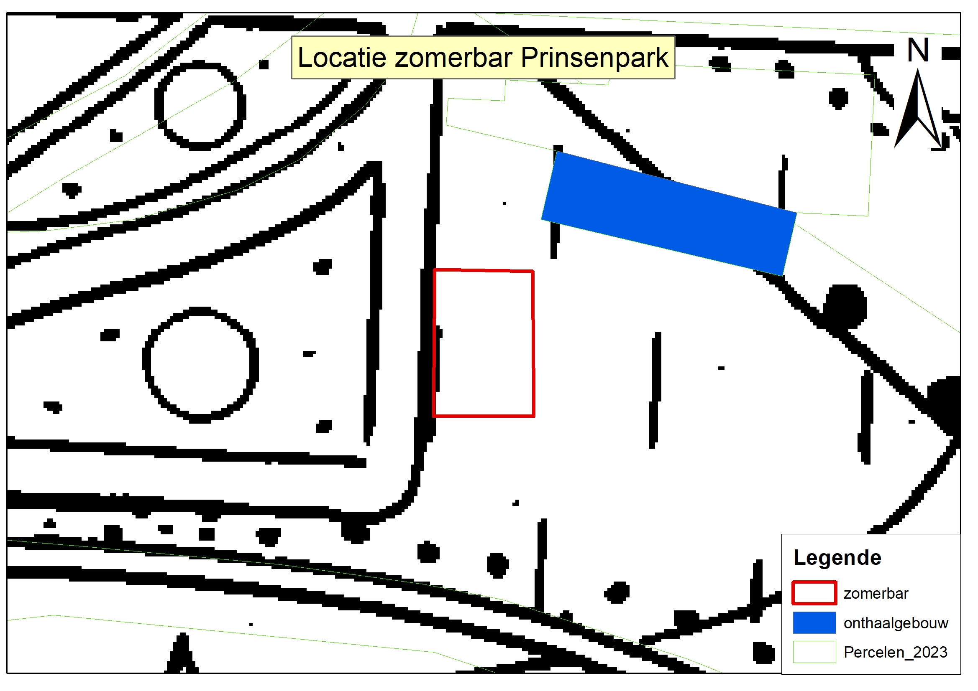

### Juridische vorm

Concessie van diensten voor beperkte duur.

### Vergoeding

De kandidaten dienen een voorstel tot vergoeding bij hun aanvraag te voegen. De hoogte van de voorgestelde vergoeding is een criterium, zoals voorzien onder punt 14, waarmee bij de eindbeoordeling van de kandidaturen rekening wordt gehouden.

De vergoeding bestaat uit een percentage op de omzet gerealiseerd door de concessionaris, bepaald conform de ingediende offerte zoals beschreven in artikel 13 en 14 van dit lastenboek. De concessionaris is verplicht om met een geregistreerd kassasysteem (GKS) te werken. Elke maand bezorgt hij de output van het GKS aan de directie van PGRK, samen met alle nodige (financiële) informatie die nodig is om de concessievergoeding correct te bepalen. PGRK heeft het recht om bijkomende documenten op te vragen teneinde de aangeleverde info te controleren.

De vergoeding wordt in maandelijkse schijven betaald, telkens op het einde van de maand, op rekeningnummer BE54 0910 1850 4797 van de provincie Antwerpen – Provinciale Groendomeinen regio Kempen (PGRK). Bij laattijdige betaling van de vergoeding wordt van rechtswege interest aangerekend op de vergoeding aan de wettelijke interestvoet.

### Termijn

Het goed wordt in concessie gegeven aan de concessiehouder van 1 juli 2025 tot en met 30 september 2025 zonder dat een stilzwijgende verlenging mogelijk is. De inrichting en opbouw terras kan starten op 1 juni 2025 (onder voorbehoud en volgens afspraak met de directie van het domein) en het terrein moet (behalve ingeval van verlenging) volledig vrijgemaakt zijn op 15 oktober 2025.

De concessie kan in onderling overleg verlengd worden voor een bijkomende periode van maximum drie maanden.

### Bestemming

Het goed wordt in concessie gegeven met het oog op de uitbating van een pop-up zomerbar, conform het concept dat de concessiehouder indiende bij zijn bieding en conform de voorwaarden zoals bepaald in dit lastenboek.

### Voorwaarden

We zoeken een concessionaris die:

- zelf een tijdelijke, wegneembare constructie voorziet waarin de bar wordt ondergebracht;

- aansluitend aan de bar een terras voorziet;

- een (wegneembare) gedeeltelijke bescherming voorziet tegen regenweer of felle zon (bv. *starshade* tent);

- aandacht besteedt aan sfeerverlichting en meubilair- en decoratiestukken om de zaak en het terras aan te kleden;

- een gevarieerde drank- en eetkaart (snacks, fingerfood, ijsjes, …) aanbiedt;

- instaat voor de uitbating van het concept en van die uitbating de kosten en baten voor zich neemt.

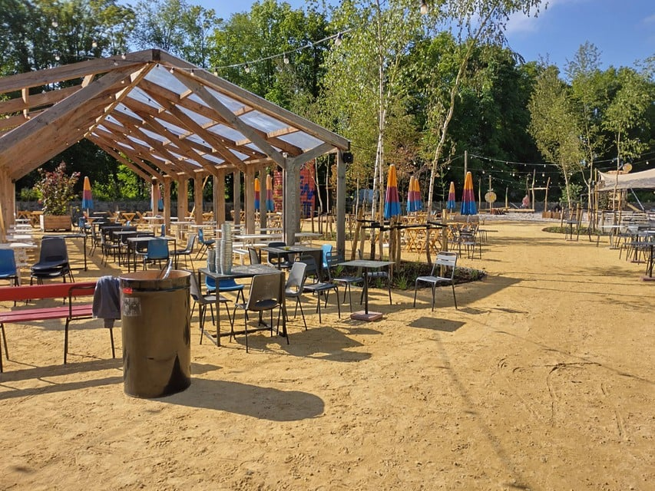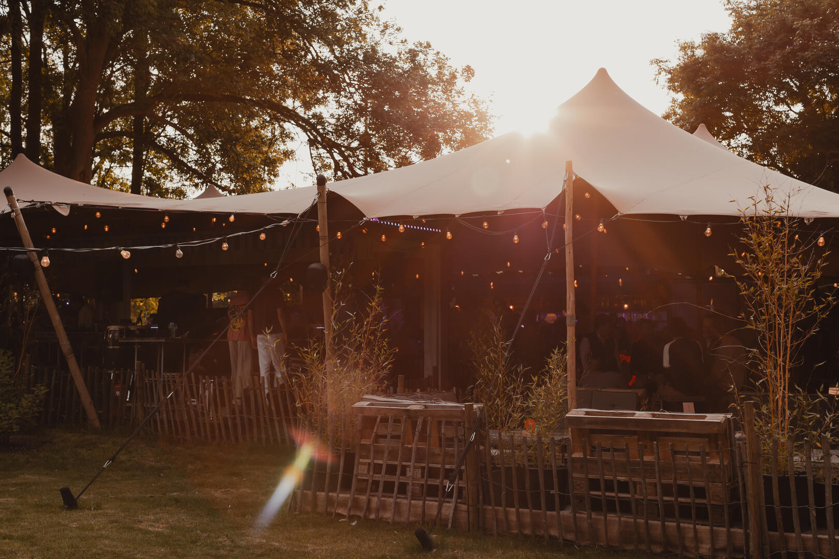

*Foto’s ter inspiratie*

Volgende voorwaarden dienen door de concessionaris te worden gerespecteerd:

- de concessionaris staat zelf in voor de uitbating en werkt niet met onderconcessionarissen;

- naleven richtlijnen politie en brandweer en voorzien van voldoende en adequate brandblusapparaten;

- de concessionaris staat volledig in voor het uitdenken, realiseren van de infrastructuur en zo nodig onderhouden van de infrastructuur en uitbating van het concept. Naast ter beschikking stelling van de locatie kan de concessionaris voor de uitbating niets eisen van de concessiegever;

- de concessionaris staat in voor het aanvragen van de nodige vergunningen indien deze vereist zijn en neemt alle eventuele taksen en belastingen ten laste die verbonden zouden zijn aan de uitbating;

- de prijsbepalingen van de aangeboden dranken, spijzen, e.d. moeten vergelijkbaar zijn naar kwaliteit/prijsverhouding met gelegenheden in de omgeving;

- er wordt maximaal rekening gehouden met ons zero waste-beleid, d.w.z. drank en voedingsproducten met afvalarme verpakkingen;

- er wordt maximaal rekening gehouden met onze visie op milieuvriendelijke, duurzame teelt- en conserveringsmethoden;

- de concessie dient zo georganiseerd te worden dat ze geen aanleiding geeft tot diefstal of vandalisme;

- verbod tot parkeren op het onthaalplein (behoudens laden en lossen);

- de concessionaris zorgt zelf voor voldoende vuilnisbakken en het rein houden van het in concessie gegeven terrein als gevolg van de uitbating;

- de concessionaris zorgt zelf voor het sorteren en afvoeren van alle afval;

- het afvalwater van de bar dient te worden geloosd in de riolering (aanwezig in het domein);

- reclame, banners , vlaggen, panelen of andere verfraaiingsstukken plaatsen op het domein is enkel toegelaten na schriftelijke toelating van de directie;

- door de concessionaris geplaatste inrichting wordt door hem, op zijn kosten, verwijderd op het einde van de concessie;

- de concessionaris stelt een centraal contactpersoon aan, die tijdens de volledige duur van het evenement steeds kan gecontacteerd worden. Dit om snel te kunnen inspelen op calamiteiten; e gegevens van deze contactpersoon worden tevens meegedeeld aan de hulpdiensten.

De concessionaris sluit, ter vrijwaring van zijn uitbating, ten minste volgende verzekeringspolissen af:

• Brand en aanverwante gevaren met afstand van verhaal jegens de provincie en haar aangestelden

• Burgerlijke aansprakelijkheid

• Arbeidsongevallen ten aanzien van zijn personeel

• Objectieve aansprakelijkheid brand en ontploffing

De provincie Antwerpen neemt op haar beurt afstand van verhaal op in haar brandpolis jegens de concessionaris en diens uitbating. Als de verzekeraar van de provincie hiervoor een meerpremie aanrekent, is deze meerpremie ten laste van de concessionaris en dient zij op eerste verzoek betaald te worden.

Er zijn op het domein geen andere vaste horeca-uitbatingen, met uitzondering van een drankenautomaat in het bezoekerscentrum, die behouden zal blijven. De concessionaris houdt er wel rekening mee dat het bestuur tijdens evenementen (ca. 10 per jaar – kalender wordt bij het begin van de concessieperiode aan de concessionaris bezorgd) andere horeca-uitbaters (foodtrucks/drankenstanden/ijsjeskar e.d.) kan toelaten op het domein. Als het bestuur hiervoor marktraadplegingen zou lanceren, zal het de concessionaris steeds uitnodigen om deel te nemen. De concessionaris mag in alle gevallen open blijven tijdens de evenementen.

### Boeteclausule overtredingen voorwaarden

Indien om het even welke bepaling van deze overeenkomst niet stipt wordt nageleefd, kan, onverminderd het recht van PGRK tot het vorderen van een schadevergoeding of de verbreking van het contract, een boete van minimum 125 euro en maximum 250 euro per overtreding, volgens de belangrijkheid en de ernst van de inbreuk aan de concessionaris worden opgelegd.

### Openingsuren en muziek

De zomerbar moet minstens elke woensdag, zaterdag en zondag en feestdag open zijn tussen 11u en 18u, ook bij slecht weer, tenzij PGRK zou beslissen om het gehele park te sluiten in functie van de veiligheid (bijvoorbeeld bij stormweer). Ruimere openingsuren en -dagen zijn een pluspunt in de beoordeling. In samenspraak met de directie van PGRK kan afgeweken worden van de openingsuren. Indien met de directie van PGRK een afwijkend einduur werd afgesproken stopt de muziek en worden er geen dranken meer verkocht een half uur voor het afgesproken einduur.

In geval van stormweer en verplichte sluiting kan de concessionaris voor deze sluiting in functie van de veiligheid geen enkele schadevergoeding vorderen van de concessiegever.

Eventuele muziek bestaat uitsluitend uit achtergrondmuziek (geluidsniveau <85 db). Specifieke evenementen, waarbij het geluidsniveau van de muziek deze grens overschrijdt, zijn niet toegelaten, tenzij mits uitdrukkelijke schriftelijke goedkeuring van de directie van PGRK en mits het verkrijgen van de nodige vergunningen bij de gemeente.

### Organiseren van activiteiten

De toelating geldt voor de voorgenomen activiteit, met name het uitbaten van een pop-up zomerbar. Elke bijkomende plaatsing, elke andere activiteit of samenwerking met derden moet het voorwerp uitmaken van voorafgaand schriftelijke niet-bezwaar en/of goedkeuring van de directeur van het domein. Het domein staat open voor voorstellen voor extra activiteiten.

De pop-up zomerbar heeft een openbaar karakter en is gratis toegankelijk voor het publiek.

De concessionaris neemt de nodige maatregelen opdat de bezoekers van de andere activiteiten die plaatsvinden in het domein zo min mogelijk worden verstoord.

### Lasten en kosten energieverbruik

De concessionaris kan aansluiten op een bestaande elektriciteitskast en watervoorziening. De kosten verbonden aan water en elektriciteit zijn ten laste van de concessionaris. Er zijn voldoende openbare toiletten in het nieuwe dienstgebouw, deze zijn geopend van 6u tot 23u30.

### Vroegtijdige beëindiging

Indien de voorwaarden niet worden nageleefd, er klachten zijn inzake overlast of wanneer de kwaliteitsnormen met betrekking tot service en voeding niet voldoen aan de vastgestelde normen, kan het provinciebestuur de activiteit doen staken binnen 3 dagen na de betekening van de beslissing.

Deze beslissing zal pas genomen worden nadat een eerste waarschuwing, waarin een redelijke termijn gegeven wordt om zich in regel te stellen, zonder gepast gevolg is gebleven, tenzij de tekortkomingen dermate ernstig zijn dat een zorgvuldig handelend bestuur kennelijk geen andere mogelijkheid heeft dan de onmiddellijke beëindiging van de concessie. In dit kader beschikt het provinciebestuur eveneens over de bevoegdheid om te beslissen de toegangen af te zetten en de elektriciteits- en watervoorziening af te sluiten.

### Geïnteresseerden

Geïnteresseerden maken hun kandidatuur over uiterlijk op **16 mei 2025 om 12.00 uur** per e-mail (els.goyvaerts@provincieantwerpen.be).

Deze kandidatuur bestaat uit:

**1. Identiteitsgegevens van de kandidaat**

Kandidaat-vennootschappen dienen statuten en vertegenwoordigingsbevoegdheid toe te voegen.

**2. Geboden vergoeding**

De kandidaat vermeldt duidelijk welke concessievergoeding, uitgedrukt als een percentage op de omzet (excl. btw) gerealiseerd door de concessionaris, hij bereid is te betalen.

**3. Conceptvoorstel voor de belevingswaarde, beeldkwaliteit en toegankelijkheid:**

De kandidaat zorgt voor een projectvoorstel van de inrichting dat toelaat de belevingswaarde en de beeldkwaliteit (look&feel) te beoordelen en dat aangeeft hoe de zomerbar wordt georganiseerd. De look&feel dient afgestemd te zijn op een groendomein.

Het voorstel omvat minstens de volgende onderdelen:

a. een inrichtingsvoorstel (plan van indeling, keuze meubilair en/of materialen, eventueel decoratie, timing opbouw en afbraak, enz.)

b. een exploitatievoorstel (naam, inzet personeel, afvalbeheer, openingsuren, enz.)

c. een commercieel voorstel (aangeboden producten, prijszetting, aanvullende activiteiten en randanimatie, marketingplan en sociale media, enz.)

d. een financieel plan

**4. Relevante ervaring**

De kandidaat toont relevante ervaring aan in de horeca; ervaring met zomerbars of in de pop-up horeca is een meerwaarde. De kandidaat toont verder aan over de financiële mogelijkheden en de capaciteiten te beschikken om een zomerbar op een hoog niveau te kunnen organiseren, zowel logistiek als uitvoerend.

Door een kandidatuur in te dienen gaat men akkoord met de voorwaarden van de concessie zoals hier uiteengezet.

Onvolledige biedingsdossiers zijn onregelmatig en kunnen door de provincie van verdere beoordeling worden uitgesloten. De provincie heeft ook de mogelijkheid om aanvullende of bijkomende informatie op te vragen aan de kandidaat om het dossier alsnog als regelmatig te kunnen beoordelen.

### Toewijzing

De directie van het domein maakt een beoordelingsverslag op, rekening houdend met volgende criteria in onderstaande verhouding:

- conceptvoorstel: 40 punten

- relevante ervaring: 15 punten

- aanbod van verkochte waren en de gunstige prijszetting: 15 punten

- geboden vergoeding: 30 punten

Het beoordelingsverslag zal worden voorgelegd aan de deputatie van het provinciebestuur van Antwerpen, die beslist over de toewijzing van de concessie.

Zodra de kandidaat in kennis is gesteld dat zijn kandidatuur werd aanvaard, zal de kandidaat de concessie ondertekend terugsturen binnen een termijn van 21 dagen.

### Meer informatie

Voor verdere informatie omtrent de procedure en de voorwaarden, kan de kandidaat contact opnemen met:

Els Goyvaerts, directeur Provinciale Groendomeinen Regio Kempen

Tel.: 0497/231523

e-mail: [els.goyvaerts@provincieantwerpen.be](mailto:els.goyvaerts@provincieantwerpen.be)

